КГУ «Алчановская основная школа

отдела образования акимата Денисовского района»

с. Алчановка Тельманский с/о Денисовского района

Костанайской области Республика Казахстан

|  |
| --- |
|  |
| Тема научной работы учащихся: «Альтернативные виды электроэнергии. Ветрогенератор.» |
|  |

|  |
| --- |
| с. Алчановка 2020 г. |

Секция: физика

автор: Ильдисов Ислам 8 класс

ФИО научного руководителя: Рыбинок Екатерина Валерьевна

Introduction

Main part of the cost of energy produced by a wind farm is determined by the initial construction costs (the cost of 1 kW of installed capacity is on average 1000 us dollars).

Wind generators do not consume fossil fuels during operation. The operation of a 1 MW wind generator over 20 years can save 29 thousand tons of coal or 92 thousand barrels of oil.

Wind generators with a vertical axis of rotation, the so-called rotary or carousel type, are recognized as the most effective design for areas with low wind flow rates.

The fundamental difference between a rotary generator and a vane generator is that a vertical generator has enough wind speed of 1 m / s to start generating electricity. Now more and more such installations are being produced, since not all consumers live on the coast, and the speed of continental winds is usually in the range from 3 to 12 m/s. In this wind mode, the efficiency of the vertical installation is much higher. It is worth noting that vertical wind turbines have several other significant advantages: they are almost silent, and do not require any maintenance at all, with a service life of more than 20 years.

Braking systems developed in recent years guarantee stable operation even in periodic gusts of up to 60 m/s.

Enterprises of Kazakhstan and the Russian Federation jointly develop, manufacture and put into operation integrated energy systems (IES) based on a wind rotor turbine (WRT) of the 2÷5÷10÷20 kW model range.

They are equipped with solar converters and batteries, intelligent chargers and protection devices according to the requirements of an Autonomous facility, ensuring reliable power supply to consumers.

The purpose of the study: to study the generation of electricity by wind; to study the device and create a working model of a wind generator.

Hypothesis: the wind generator model is capable of generating a voltage that can be used for household needs.

Investigation phase:

- study of theoretical material on the design of a wind generator, the theory of electricity and its application in the device of a generator;

- trip to Sverdlovka village Denisovska district to view how wind generators are used in agriculture;

- creating a 3D model of a wind generator in the Autodesk 3ds Max program;

- creating a working model of a wind generator using robotics tools and recording the results of the wind generator operation, studying the values on which the power of the wind generator depends.

Research methods:

1. Observation;
2. Collection and analysis of theoretical material;
3. Creating a computer model of a wind generator;
4. Conducting an experiment to create a working model of a wind generator and measuring the power (output voltage) generated by a wind generator.

Введение

Основная часть себестоимости энергии, произведенной ветроэлектростанцией (ВЭС) определяется первоначальными расходами на строительство (стоимость 1 кВт установленной мощности составляет в среднем 1000 долларов США).

Ветровые генераторы в процессе эксплуатации не потребляют ископаемого топлива. Работа ветрогенератора мощностью 1 МВт за 20 лет позволяет сэкономить 29 тыс. тонн угля или 92 тыс. баррелей нефти.

Наиболее эффективной конструкцией для территорий с малой скоростью ветровых потоков признаны ветрогенераторы с вертикальной осью вращения, так называемые роторные, или карусельного типа.

Принципиальное отличие роторного генератора от лопастного состоит в том, что вертикальному генератору достаточно скорости ветра в 1 м/с, чтобы начать вырабатывать электричество. Сейчас все больше производится таких установок, так как далеко не все потребители живут на побережье, а скорость континентальных ветров обычно находится в диапазоне от 3 до 12 м/с. В таком ветровом режиме эффективность вертикальной установки намного выше. Стоит отметить, что у вертикальных ветрогенераторов есть еще несколько существенных преимуществ: они практически бесшумны, и не требуют совершенно никакого обслуживания, при сроке службы более 20 лет.

Системы торможения, разработанные в последние годы, гарантируют стабильную работу даже при периодических шквальных порывах до 60 м/с.

Предприятиями Казахстана и Российской Федерации совместно разрабатываются, изготавливаются и вводятся в эксплуатацию комплексные энергетические системы (КЭС) с основой на ветровой роторной турбине (ВТРБ) модельного ряда $2÷5÷10÷20$ кВт.

Они комплектуются солнечными преобразователями и аккумуляторами, интеллектуальными зарядными устройствами и средствами защиты по требованиям автономного объекта, обеспечивая надежную подачу энергии потребителям.[1]

Цель исследования: исследовать получение электроэнергии с помощью ветра; изучить устройство и создать рабочую модель ветрогенератора.

Гипотеза: модель ветрогенератора способна вырабатывать напряжение, которое можно использовать в бытовых нуждах.

Этапы исследования:

- изучение теоретического материала по устройству ветрогенератора, теории электричества и ее применении в устройстве генератора;

- поездка в с. Свердловка Денисовского района с целью просмотра того, как используются ветрогенераторы в сельском хозяйстве;

- создание 3D модели ветрогенератора в программе Autodesk 3ds Max;

- создание рабочей модели ветрогенератора с помощью инструментов робототехники и фиксирование результатов работы ветрогенератора, изучение величин от которых зависит мощность работы ветрогенератора.

Методы исследовательской работы:

1. Наблюдение;
2. Сбор и анализ теоретического материала;
3. Создание компьютерной модели ветрогенератора;
4. Проведение эксперимента по созданию рабочей модели ветрогенератора и измерение мощности (выходного напряжения), создаваемого с помощью ветрогенератора.

Теоретическая часть работы

Для получения электрической энергии на тепло – и гидроэлектростанциях используют явление электромагнитной индукции.

*Машины, превращающие механическую энергию в энергию электрического тока, называются генераторами.*

Генератор состоит из: 1) индуктора – магнита или электромагнита, создающего магнитное поле; 2) якоря – обмотки, в которой при изменении магнитного поля возникает индукционный ток; 3) контактных колец и скользящих по ним контактных пластин (щеток), с помощью которых снимается или подводится ток к вращающейся части генератора. Вращающаяся часть называют ротором генератора, а неподвижную – статором.[2]

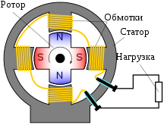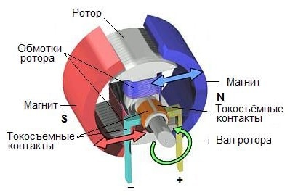

В нашей модели Э.Д.С. индукции возникала при вращении якоря в поле индуктора, т.е. якорь был ротором, а индуктор – статором. Но, конечно, можно, наоборот, вращать индуктор, а якорь оставлять неподвижным. Таким образом, как ротор, так и статор могут выполнять роль инвертора или роль якоря. И в том и в другом случае ротор должен быть снабжен контактными кольцами и щетками, осуществляющими контакт во время его вращения. Ясно, однако, что удобнее проводить через такие скользящие контакты сравнительно небольшой ток, необходимый для намагничивания индуктора. Ток же, генерируемый в якоре большого генератора, достигает огромной силы, и этот ток удобнее снимать с неподвижных катушек, не требующих скользящих контактов. Поэтому в мощных генераторах предпочитают в качестве якоря использовать статор, а в качестве индуктора – ротор.

Для того чтобы получать большие магнитные потоки через обмотки якоря, а следовательно, и большие изменения этих потоков, якорь снабжают железным сердечником, концы которого имеют такую форму, чтобы между полюсами магнита и сердечником оставался лишь небольшой зазор, необходимый для вращения. В качестве индуктора, создающего магнитное поле, в технических генераторах почти всегда применяют электромагниты.

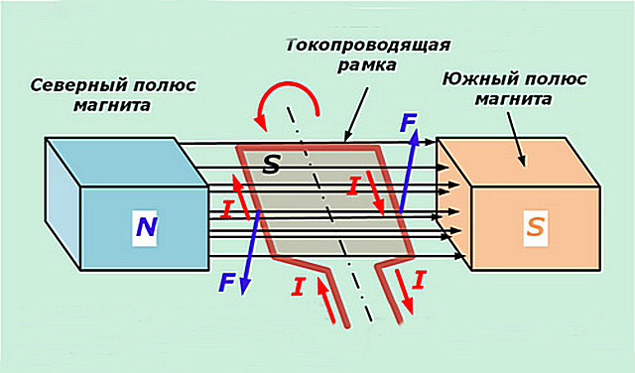

Лишь в очень редких случаях, при конструировании генераторов малой мощности, применяют в качестве индукторов постоянные магниты. Это делается, например, в так называемых магнето – небольших генераторах, применяемых в некоторых типах двигателях внутреннего сгорания для зажигания с помощью искры горючей смеси в цилиндрах двигателя.

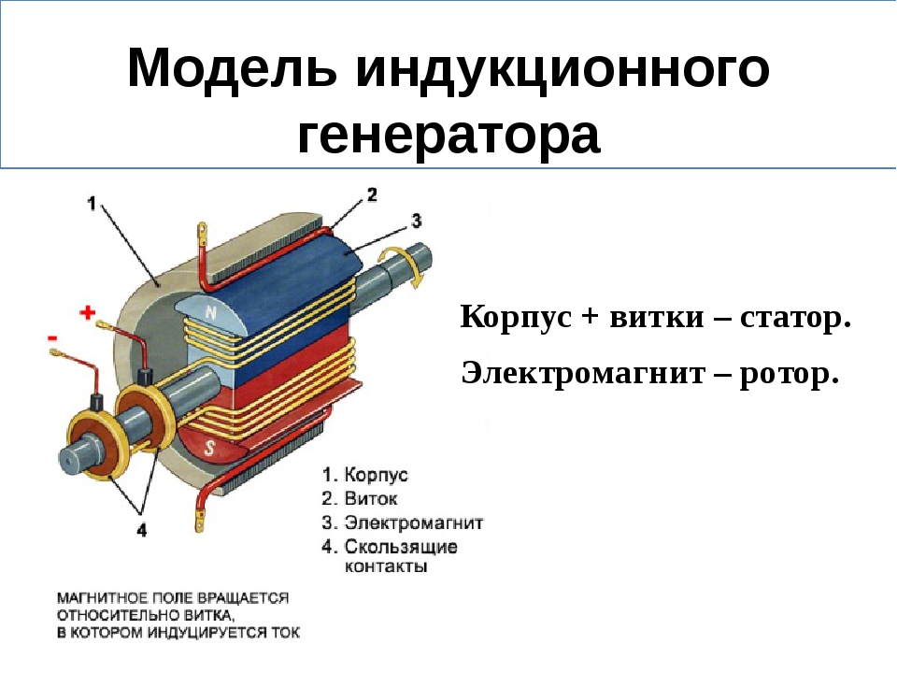

Как видим, этот ротор представляет собой цилиндр с выступами, на которые надеты катушки. Обмотки на этих катушках, по которым проходит постоянный ток, создающий магнитное поле, соединены так, что на отдельных выступах мы имеем поочередно северные и южные полюсы электромагнитов. Число пар этих полюсов обычно довольно велико: 4, 6, 8, … Делается это вот из каких соображений. Если бы мы имели в индукторе только одну пару полюсов, то период переменного тока соответствовал бы времени одного полного оборота ротора. Таким образом, для получения переменного тока с частотой 50 Гц ротор должен был бы вращаться с частотой 50 оборотов в секунду, или 3000 оборотов в минуту, что для больших машин не всегда технически осуществимо. При наличии же большого числа пар полюсов период тока соответствует времени, необходимому для поворота ротора на часть окружности, занимаемую одной парой полюсов. Таким образом, например, при наличии 6 пар полюсов достаточно вращать ротор с частотой 500 оборотов в минуту, чтобы получить переменный ток с частотой 50 Гц.

Поэтому такие генераторы обычно приводятся в движение сравнительно тихоходными водяными турбинами или двигателями внутреннего сгорания. При работе же с паровыми турбинами, вращающимися с частотой 1500 – 3000 оборотов в минуту, применяется несколько иная конструкция ротора (индуктора). Ротор не имеет выступов, а представляет собой гладкий цилиндр, на наружной поверхности которого в пазах уложена обмотка. При большой частоте вращения это выгоднее, потому что выступы на роторе создают воздушные вихри и увеличивают механические потери.

Форма полюсных наконечников на выступах ротора специально рассчитывается так, чтобы индуцированная в обмотке Э.Д.С. изменялась со временем по закону синуса, т.е., чтобы форма напряжения и тока, даваемого генератором, была синусоидальной.

Статор генератора – его неподвижная часть – представляет собой железное кольцо, в пазах которого уложены обмотки якоря. Для уменьшения потерь на токи Фуко это кольцо делается не сплошным, а состоящим из отдельных тонких листов железа, изолированных друг от друга.

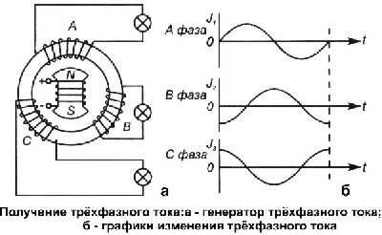

В настоящее время во всем мире получила широчайшее распространение так называемая трехфазная система переменного тока, изобретенная и разработанная в конце прошлого века русским электротехником Михаилом Осиповичем Доливо-Добровольским (1862 – 1919). Эта система обеспечивает наиболее выгодные условия передачи электрической энергии по проводам и позволяет построить простые по устройству и удобные в работе электродвигатели.

Трехфазной системой электрических цепей называют систему, состоящую из трех цепей, в которых действуют переменные Э.Д.С. одной и той же частоты, сдвинутые по фазе друг относительно друга на 1/3 периода ($φ=2π/3$). Каждую отдельную цепь такой системы коротко называют ее фазой, а систему трех сдвинутых по фазе переменных токов в таких цепях называют просто трехфазным током.

Почти все генераторы, установленные на наших электростанциях, являются генераторами трехфазного тока. По существу, каждый такой генератор представляет собой соединение в одной машине трех генераторов переменного тока, сконструированных таким образом, что индуцированные в них э.д.с. сдвинуты друг относительно друга на одну треть периода.

Как осуществляется подобный генератор, легко понять из схемы.

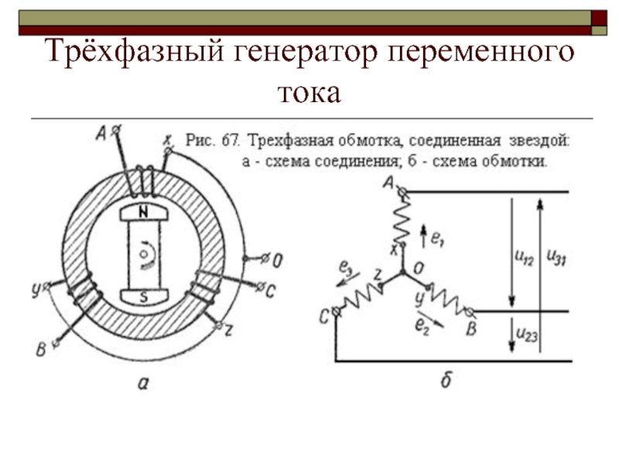

Здесь имеются три самостоятельных якоря, расположенных на статоре машины и смещенных на 1/3 окружности (1200) друг относительно друга; в центре машины вращается общий для всех трех якорей индуктор, изображенный на схеме в виде постоянного магнита. В каждой катушке индуцируется переменная э.д.с. одной и той же частоты, но моменты прохождения этих э.д.с. через нуль (или через максимум) в каждой из катушек окажутся сдвинутыми на 1/3 периода друг относительно друга, ибо индуктор проходит мимо каждой катушки на 1/3 периода позже, чем мимо предыдущей.[3]

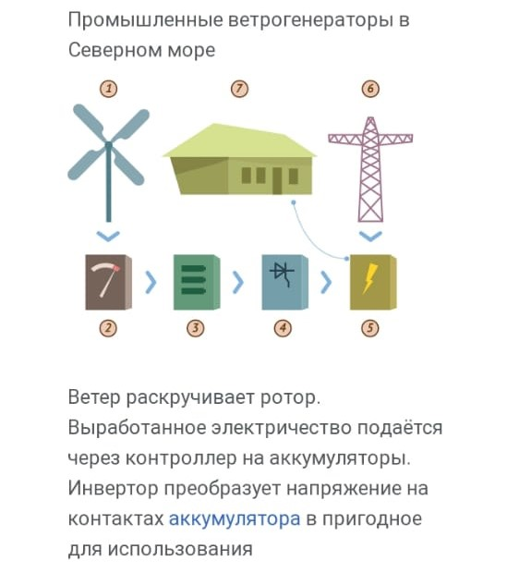Ветрогенератор (ветроэлектрическая установка или сокращенно ВЭУ) – устройство для преобразования кинетической энергии ветрового потока в механическую энергию вращения ротора с последующим ее преобразованием в электрическую энергию.

Ветрогенераторы можно разделить на три категории: промышленные, коммерческие и бытовые (для частного использования).

Промышленные устанавливаются государством или крупными энергетическими корпорациями. Как правило, их объединяют в сети, в результате получается ветровая электростанция. Ее основное отличие от традиционных (тепловых, атомных) – полное отсутствие как сырья, так и отходов. Единственное важное требование для ВЭС – высокий среднегодовой уровень ветра. Мощность современных ветрогенераторов достигает 8 МВт.

Мощность ветрогенератора зависит от мощности воздушного потока (N), определяемой скоростью ветра и ометаемой площадью $N= ρSV^{3}/2$, где: V – скорость ветра, $ρ$– плотность воздуха, S – ометаемая площадь.

Существуют классификации ветрогенераторов по количеству лопастей, по материалам, из которых они выполнены, по оси вращения и по шагу винта.

С вертикальной осью вращения:

1. «карусельные» - роторные, в том числе «ротор Савониуса» или «ротор Братьев Ворониных». В начале октября 1924 года русские изобретатели братья Воронины получили советский патент на поперечную роторную турбину, в следующем году финский промышленник Сигурд Савониус организовал массовое производство подобных турбин;
2. «лопастные» ортогональные – ротор Дарье;

С горизонтальной осью круглого вращения (крыльчатые). Они бывают быстроходными с малым числом лопастей и тихоходными, с КПД до 40%;

Также существуют барабанные и роторные ветротурбины.

Ветрогенераторы, как правило, используют три лопасти для достижения компромисса между величиной крутящего момента (возрастает с ростом числа лопастей) и скоростью вращения (понижается с ростом числа лопастей).

Закон Беца предсказывает, что коэффициент использования энергии ветра (КИЭВ) горизонтальных, пропеллерных и вертикально-осевых установок ограничен константой 0,593. К настоящему времени достигнутый на горизонтальных пропеллерных ВЭУ коэффициент исользования энергии ветра составляет 0,4. На данный момент этот коэффициент у ветрогенераторов (ветроустановок) ГРЦ – Вертикаль составляет 0,38. Проведенные экспериментальные исследования российских вертикально-осевых установок показали, что достижение значения 0,4 – 0,45 – вполне реальная задача. Таким образом коэффициенты использования энергии ветра горизонтально-осевых пропеллерных и вертикально-осевых ВЭУ близки.

Ветрогенератор состоит из:

1. ветротурбины, установленной на мачте с растяжками и раскручиваемой ротором либо лопастями;
2. электрогенератора;

полученная электроэнергия поступает в:

* Контроллер заряда аккумуляторов, подключенный к аккумуляторам (обычно необслуживаемые на 24 В)
* Инвертор (=24 В - > ~ 220 В 50 Гц), подключенный к электросети.

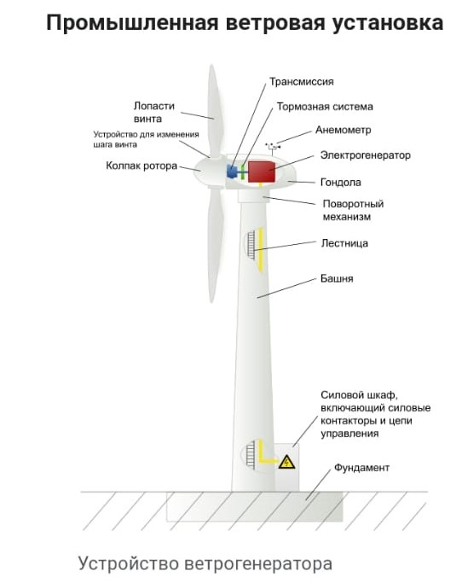ВЭУ состоит из:

1. Фундамент
2. Силовой шкаф, включающий силовые контакторы и цепи управления
3. Башня
4. Лестница
5. Поворотный механизм
6. Гондола
7. Электрический генератор
8. Система слежения за направлением и скоростью ветра (анемометр)
9. Тормозная система
10. Трансмиссия
11. Лопасти
12. Система изменения угла атаки лопасти
13. Обтекатель

* Система пожаротушения
* Телекоммуникационная система для передачи данных о работе ветрогенератора
* Система молниезащиты
* Привод питча

Маломощная модель ветряного генератора

Состоит из:

1. Небольшой электродвигатель постоянного тока (3-12 В) (используемый как генератор)
2. Кремниевый выпрямительный диод
3. Электролитический конденсатор (1000 мкФ 6 В)[4]

Практическая часть

Для изучения работы ветрогенератора учащийся Ильдисов Ислам под руководством учителя физики Рыбинок Екатерины Валерьевны в прошлом учебном году совершили поездку в с. Свердловка Денисовского района Костанайской области Казахстана.

Это административный центр Свердловского сельского округа. Находится примерно в 55 км к северу от районного центра с. Денисовка. Руководит хозяйством Инна Робертовна Корнеева. Главным направлением сельхозпредприятия всегда было растениеводство, но недавно предприятие «Колос» освоили животноводческое направление. В село была завезена новая порода КРС, которой не было прежде в Денисовском районе абердин – ангусская. Данная порода была выведена в Шотландии, достаточно быстро прошло привыкание к нашему климату.

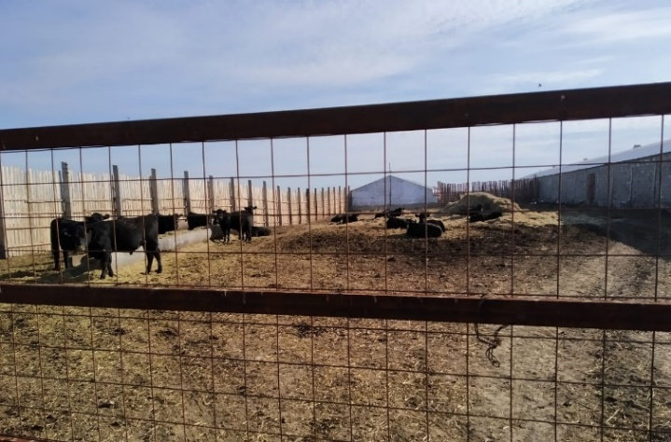 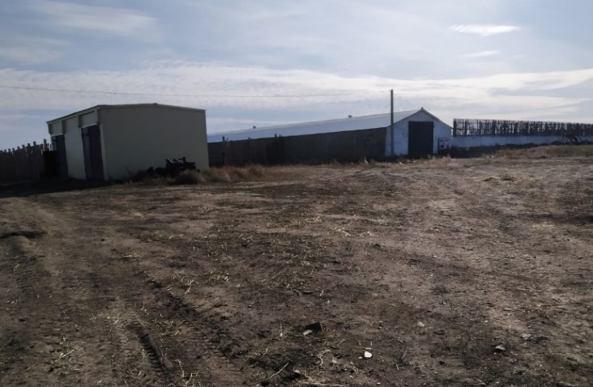

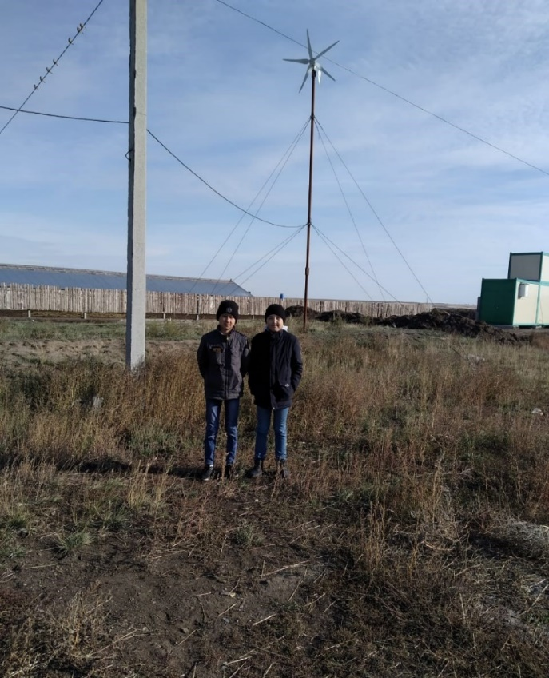Этот животноводческий комплекс был построен в десятке километров от с. Сверловка в селе Аксай. На ферме выстроены просторные загоны для выращивания молодняка, пробурили скважины и построили дом для животноводов. Для освещения животноводческого комплекса, работы скважин необходима электроэнергия, поэтому было принято решение о строительстве солнечных панелей и двух ветрогенераторов для обеспечения бесперебойной подачи электроэнергии.[5]

Вместе с учителем мы осмотрели специальное помещение, в котором располагались конденсаторы для накопления электроэнергии, инверторы, конверторы и контроллеры зарядов. Таких ветрогенераторов на территории животноводческого хозяйства всего два. Работают они попеременно. Следует отметить, что ветрогенераторы не требуют постоянного обслуживания. К тому же, производство электроэнергии таким способом намного дешевле и позволяет беречь недра нашей земли. Такие устройства безопасны для окружающей среды и очень экологичны.

Но конечно же, как и у любых таких устройств, есть и минусы использования ветрогенераторов. Во-первых: это шум, поэтому располагать их нужно вдали от жилых домов, как и сделано это на животноводческом комплексе фирмы «Колос». Кроме того, такие установки создают помехи для радио- и телеприборов и других видов связи. Еще один минус – ветрогенераторы могут навредить летящим птицам, поэтому возводить их нужно там, где нет их миграции и гнездования.

На данном примере показано, что ветрогенераторы используют вместе с солнечными батареями – и это конечно огромный плюс, так как оба изобретения экологически чисты и приносят экономическую прибыль предприятию, так как экономит финансовые средства, расходующиеся на обслуживание проводов обычной электросети и траты на оплату счетов за электроэнергию КЭЦ.

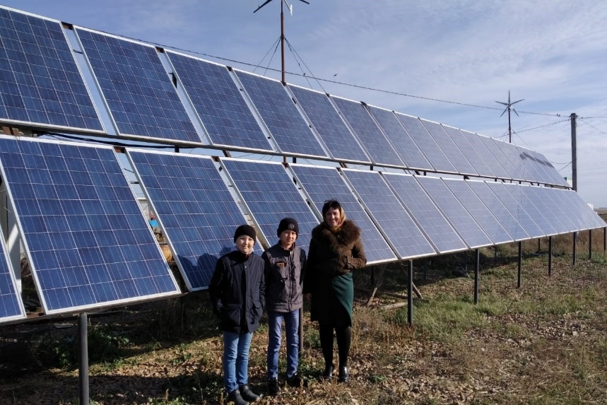

Также мы рассмотрели вместе с преподавателем, устройство солнечных батарей:

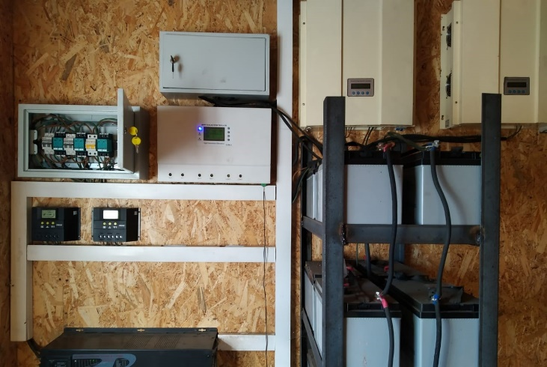 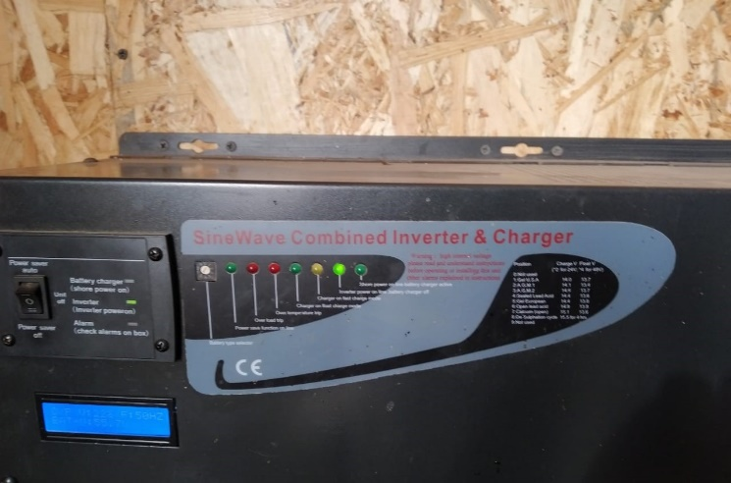

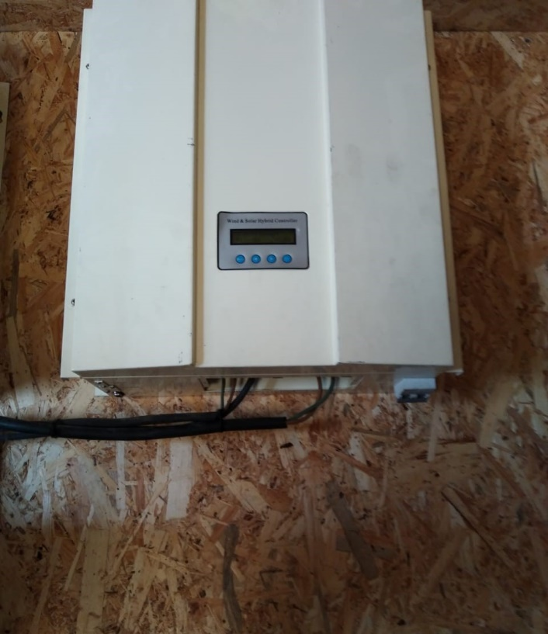 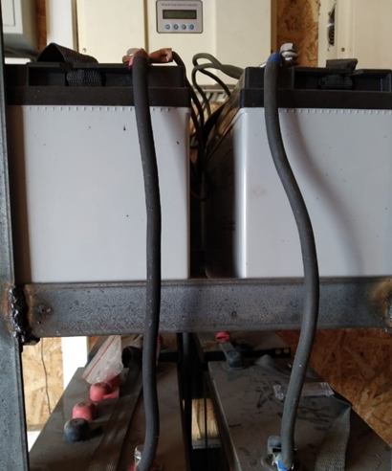

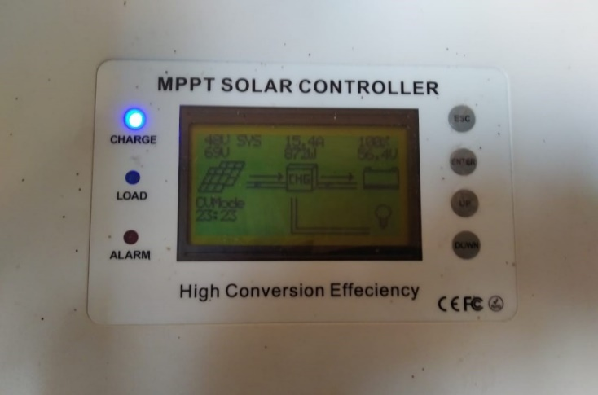 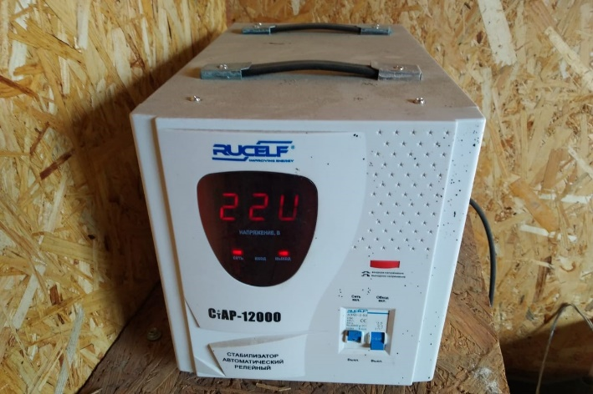

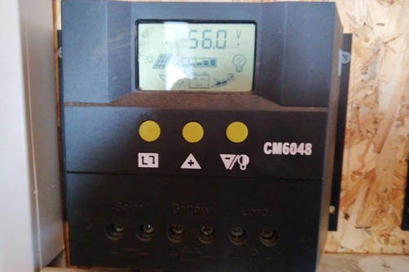

На уроках информатики я создал 3D модель ветрогенератора, учитывая особенности построения рабочей модели устройства. Т.е. правильное расположение лопастей ветрогенератора, учитывая изменение угла атаки ветра и трансмиссию.

Модель в программе Autodesk 3ds Max, я создавал несколько недель. И сейчас представляю вам результат нашей деятельности. Это скриншот моей модели ветрогенератора. Модель была создана для изучения теоретических аспектов использования ветрогенераторов, в частности нам было интересно влияет ли площадь и изменение угла атаки лопастей ветрогенератора на мощность (выходное напряжение) установки.

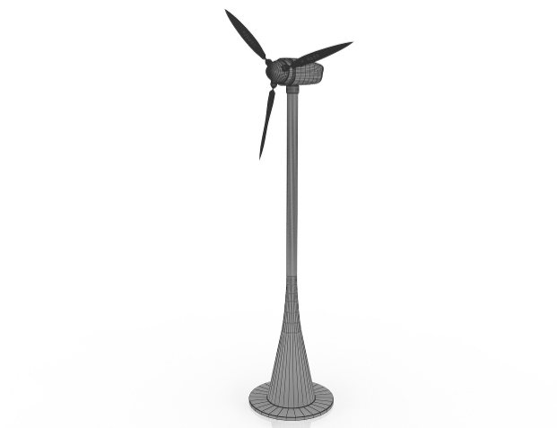

На занятиях по робототехнике мы с учителем создали действующую модель ветрогенератора. Такой ветрогенератор, может вырабатывать электрическую энергию, это видно по отклонению стрелки измерительного прибора. Для создания модели я использовал конструктор «Умный дом». Здесь я исследовал зависимость мощности (выходного напряжения) от скорости ветра, площади и угла атаки лопастей ветрогенератора. Результаты работы действующей модели ветрогенератора зафиксированы на снятом видео, прилагающемся к данной работе. Здесь вы можете увидеть фотоотчет нашей поисковой деятельности.

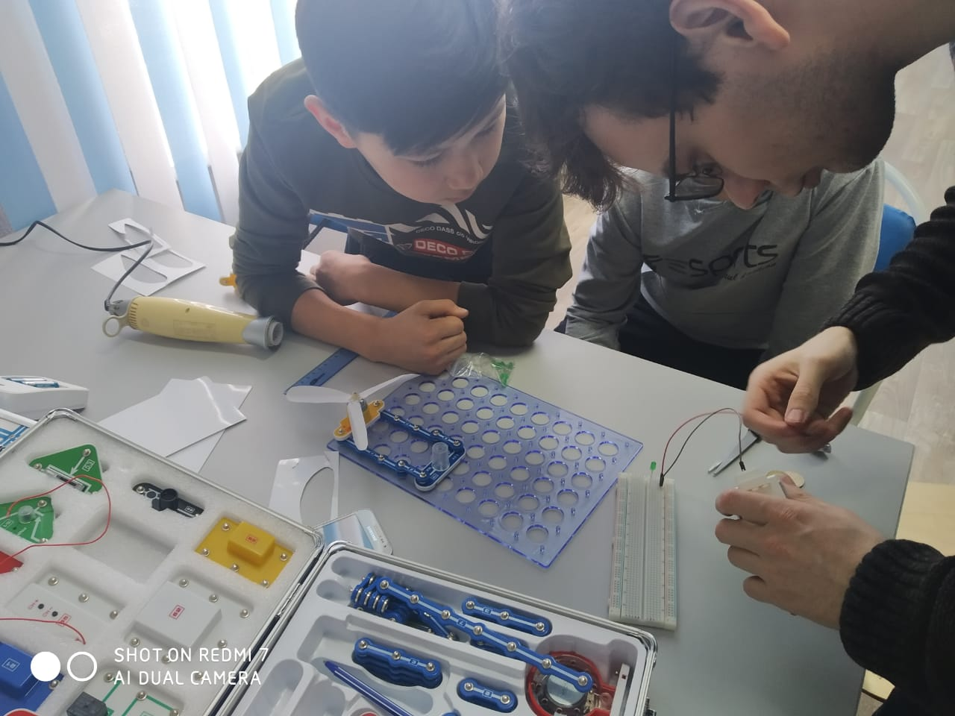 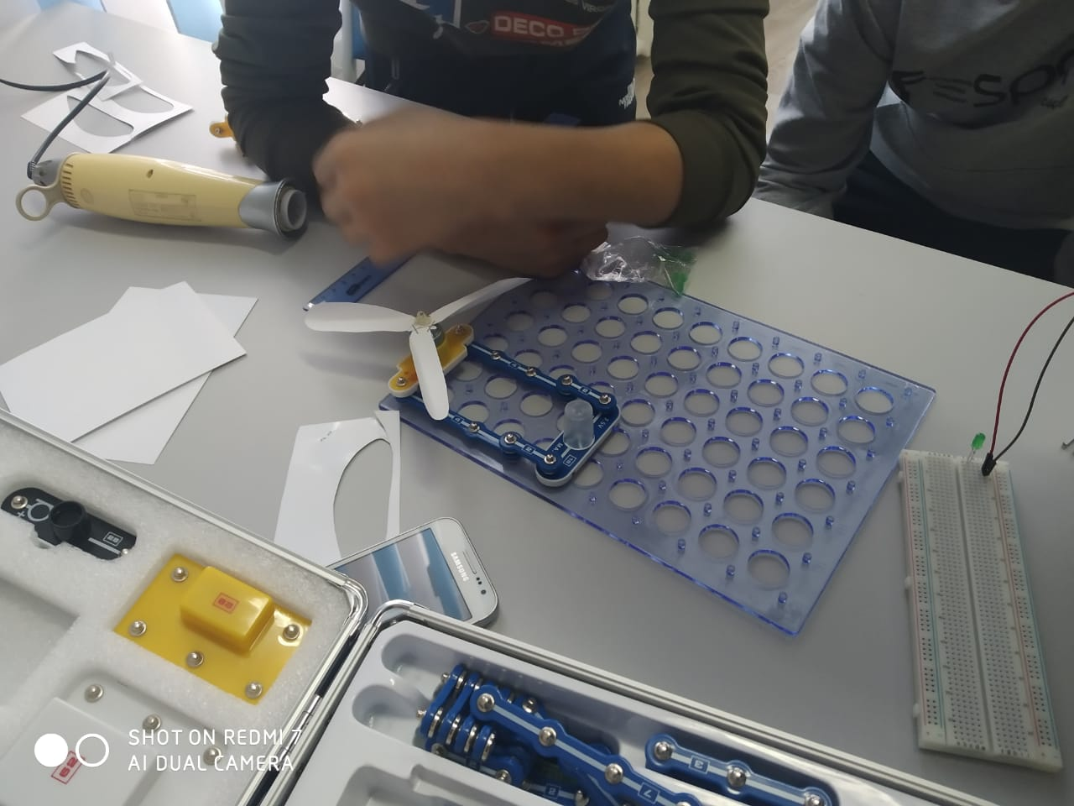

Экспериментальная часть

1. Посмотреть, как изменяется мощность, в зависимости от скорости ветра при разной площади лопастей ветрогенератора. Установить закономерность.

**Вывод**: для увеличения мощности (выходного напряжения) генератора необходимо увеличивать площадь лопастей ветрогенератора. Этого можно добиться используя разные винты.

1. Изучить, как изменяется мощность от скорости ветра с изменяемым углом атаки лопастей ветрогенератора. Установить закономерность.

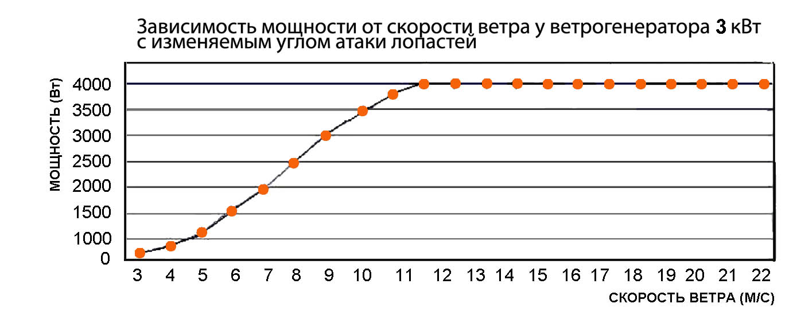

**Вывод**: для увеличения мощности генератора, необходимо увеличить угол атаки лопастей ветрогенератора.

Conclusion

As a result of the work done, I found out that the introduction of alternative methods of generating electricity, in particular wind generators, is economically and environmentally beneficial and justified. I was able to create a 3D model of a wind turbine and, with its help, study some of the properties of using the generator. Also in the experimental part, I proved the dependence of the power of the wind generator on the wind speed, when changing the area and angle of attack of the blades. I also found that such installations can be used in agriculture and they bring tangible benefits while saving financial resources for maintenance and payment of a conventional power grid. In addition, wind turbines are environmentally friendly and do not pollute the atmosphere, which means they do not harm our planet. The combined use of wind generators and solar panels provides uninterrupted power supply to any agricultural facility.

Заключение

В результате проведенной работы, я выяснил, что внедрение альтернативных способов получения электроэнергии, в частности ветрогенераторов, экономически и экологически выгодно и оправдано. Я сумел создать 3D модель ветрогенератора и с ее помощью изучить некоторые свойства использования генератора. Также в экспериментальной части я доказал зависимость мощности ветрогенератора от скорости ветра, при изменении площади и угла атаки лопастей. Также я установил, что подобные установки можно использовать в сельском хозяйстве и они приносят ощутимую пользу при экономии финансовых средств на обслуживание и оплату обычной электросети. Кроме того, ветрогенераторы экологически чисты и не загрязняют атмосферу, а значит не приносят вреда нашей планете. Совместное использование ветрогенераторов и солнечных батарей обеспечивает бесперебойное питание электроэнергией любого сельскохозяйственного объекта.

Литература и другие информационные источники:

1. Учебник «Физика» 8 класс Б.М. Дуйсембаев, Г.З. Байжасарова, А.А. Медетбекова. Алматы: Мектеп, 2016
2. Элементарный учебник физики Том II Г.С. Ландсберг Москва 1995 АОЗТ «Шрайк»
3. pves.kz Зеленая энергетика Казахстана
4. ru.m.wikipedia.org

agroinfo.kz

1. pves.kz Зеленая энергетика Казахстана
2. с. 211 Учебник «Физика» 8 класс Б.М. Дуйсембаев, Г.З. Байжасарова, А.А. Медетбекова. Алматы: Мектеп, 2016
3. с. 410, с. 427 Элементарный учебник физики Том II Г.С. Ландсберг Москва 1995 АОЗТ «Шрайк»
4. ru.m.wikipedia.org
5. Информация с сайта agroinfo.kz